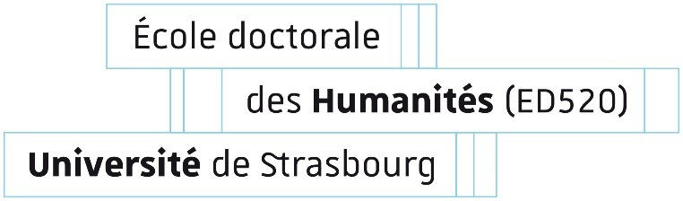

EAT – État d’avancement de la Thèse

Nom : Prénom
Mention/Spécialité de Doctorat :
Titre de la thèse :
Date de 1ère inscription en doctorat : Unité de recherche :
Nom du Directeur/Directrice de thèse (et co-dir.) :
Courriel :

- Pour les formations : joindre le relevé AMETHIS avec les formations suivies et validées. Un tableau d’équivalence est disponible sur le site. http://ed.humanites.unistra.fr/formations/
- Merci d’avance de bien vouloir compléter le tableau suivant de manière claire, synthétique et précise.

 | Bilan général | Points satisfaisants | Obstacles rencontrés | Solutions envisagées
Organisation du travail et gestion du temps

Progression du travail de recherche et du parcours doctoral (thèse et formations)

Valorisation de la recherche
(séminaires, colloques, publications, expositions, performances, etc.)

Perspectives professionnelles

